广东省财政厅专家库系统

专家入库操作指引

**一、注册**

打开浏览器搜索“广东省财政厅”，进入到官网。

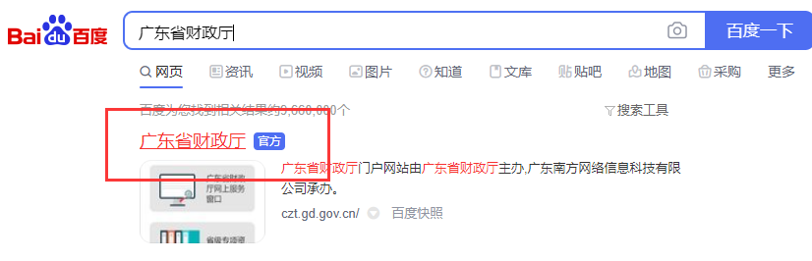

然后页面下拉至最底部，找到“广东省财政厅专家库”入口。

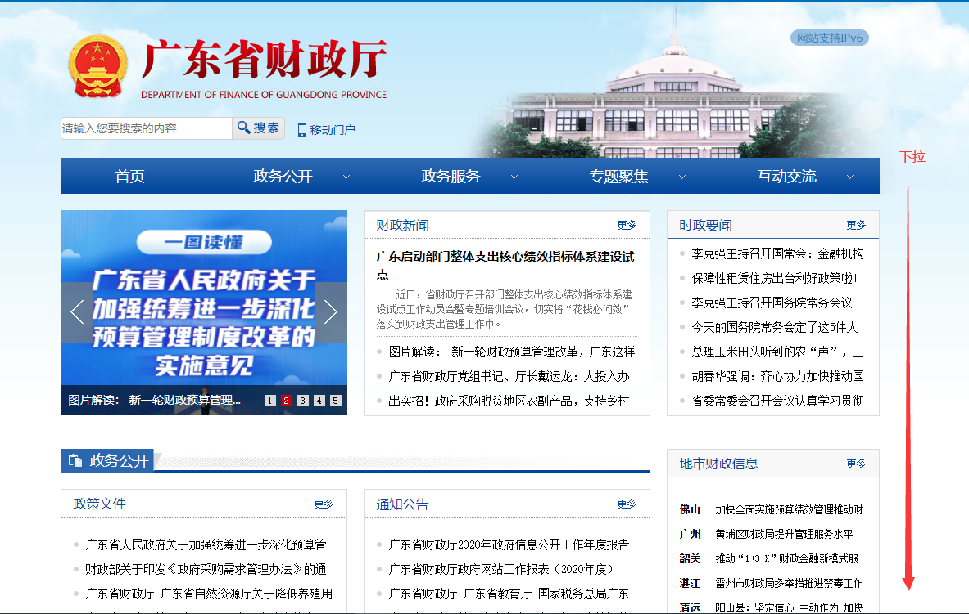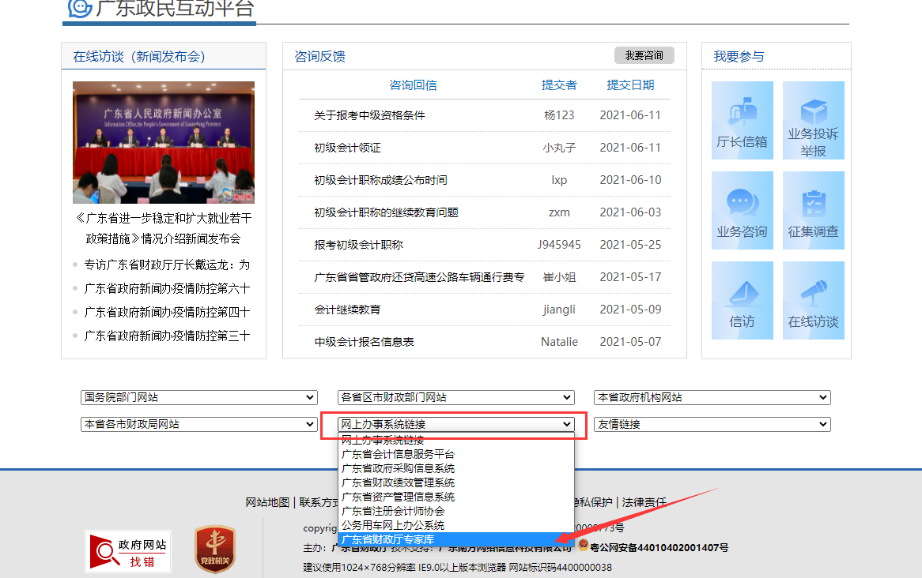

进入“广东省财政厅专家库”注册登录界面。



点击按钮进入专家注册页面，需先阅读管理办法，再点击按钮进入专家注册信息编辑页面。

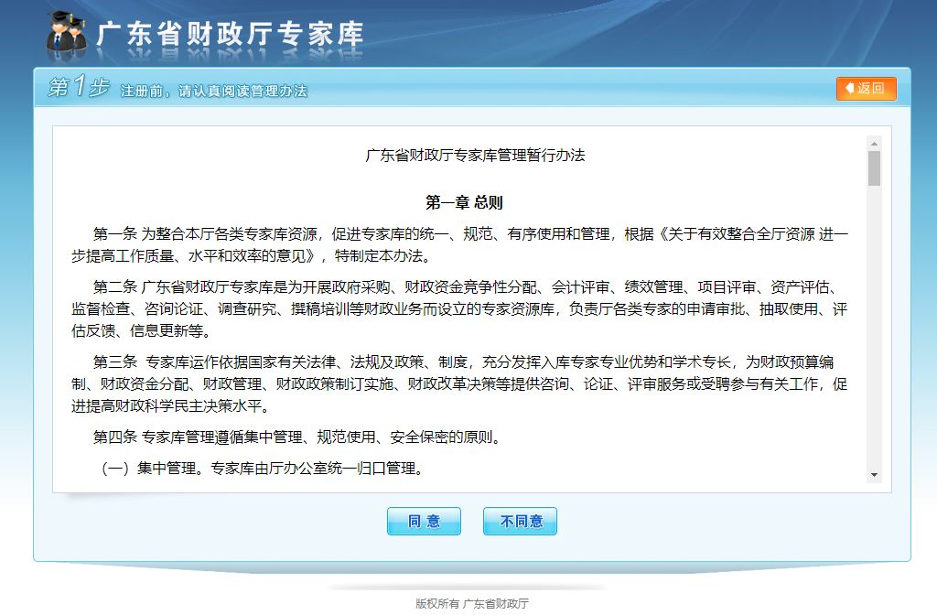

进入注册信息编辑界面，根据实际情况填写注册信息（红色*号键为必填项）。

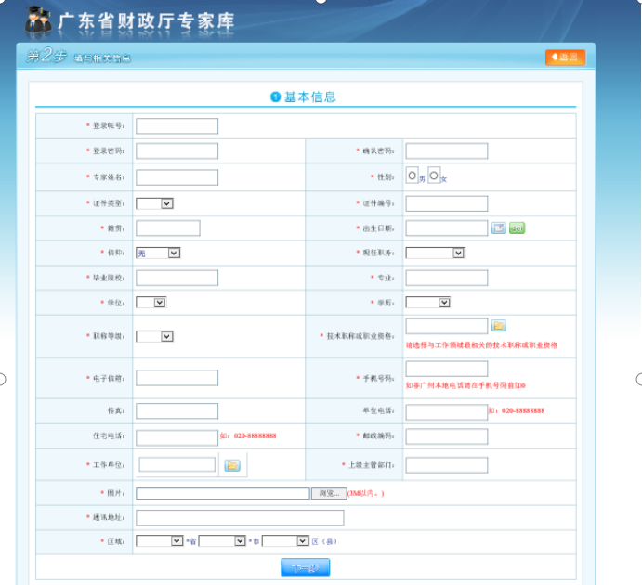

填写基本信息的同时，需要选择“技术职称或职业资格”，点击按钮。

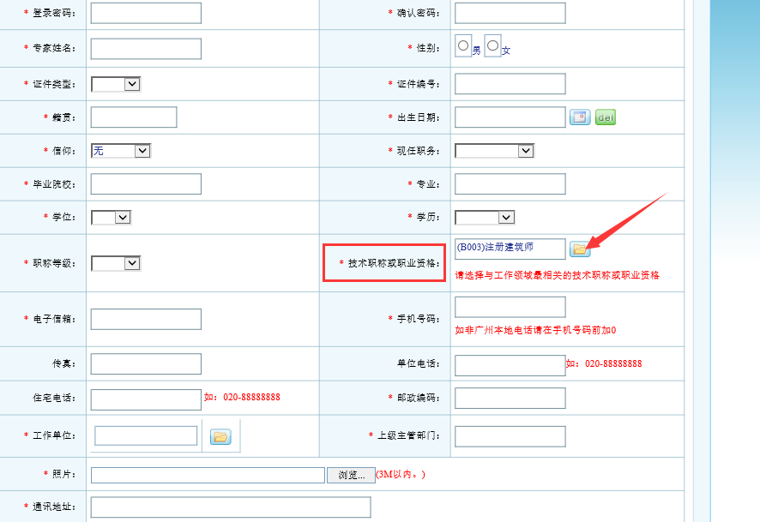

进入到选择界面后，可展开“技术职称或职业资格”栏目列表进行选择，或通过“查询条件”进行搜索。其中“B998省级政务信息化专家库（投审方向）”为必选项，其他则根据实际情况选择。

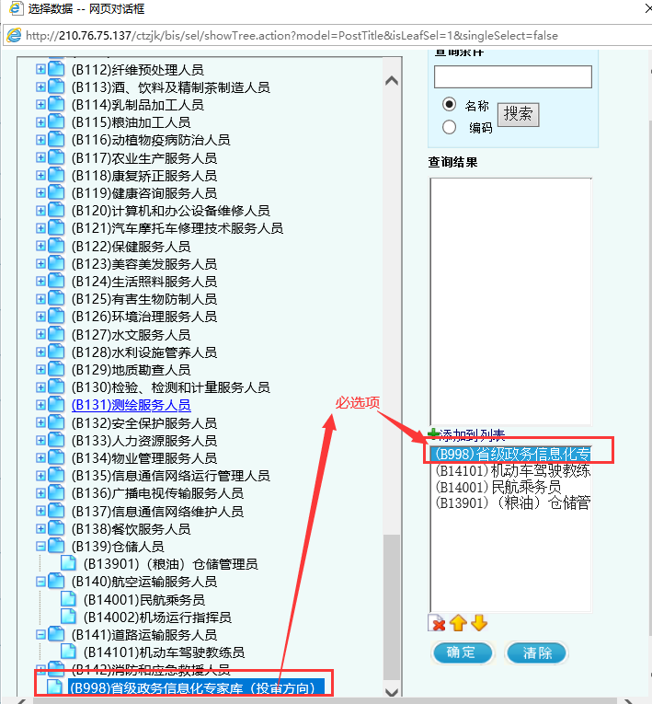

选择完“技术职称或职业资格”后，点击右下角“确认”按钮进行保存。

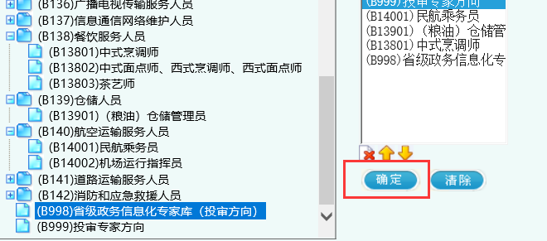

填写完基本信息后，点击，然后对专业信息进行填写。

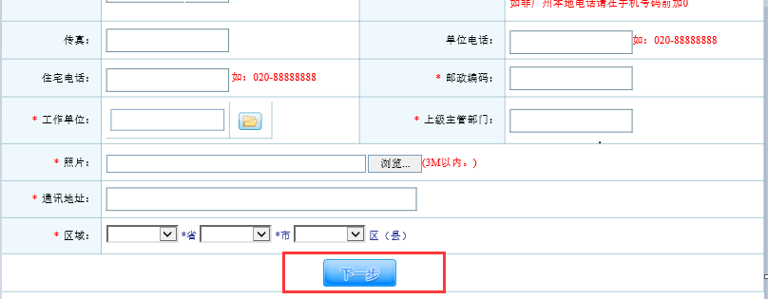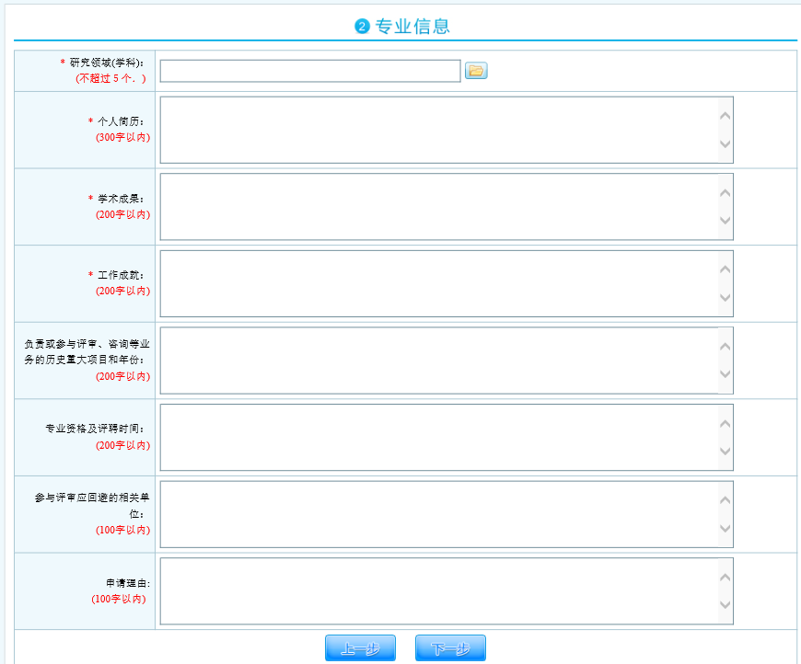

填写完专业信息后，点击，进入注册类型选择界面。

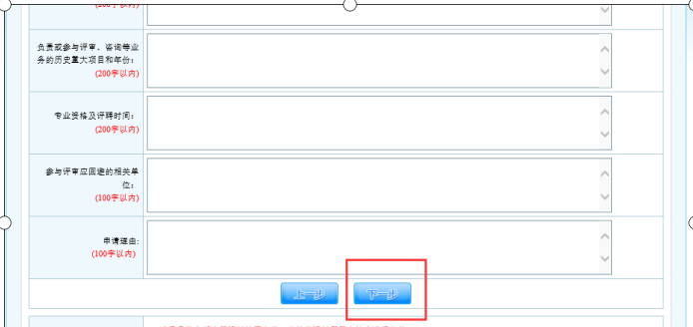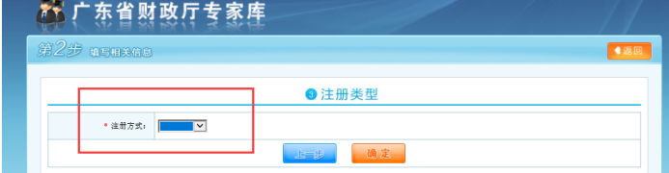

展开注册方式栏，选择“个人申请”的注册方式，

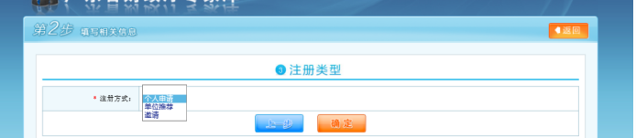

最后点击按钮，完成注册。



**二、登录**

输入注册时候填写的账号及密码，点击。

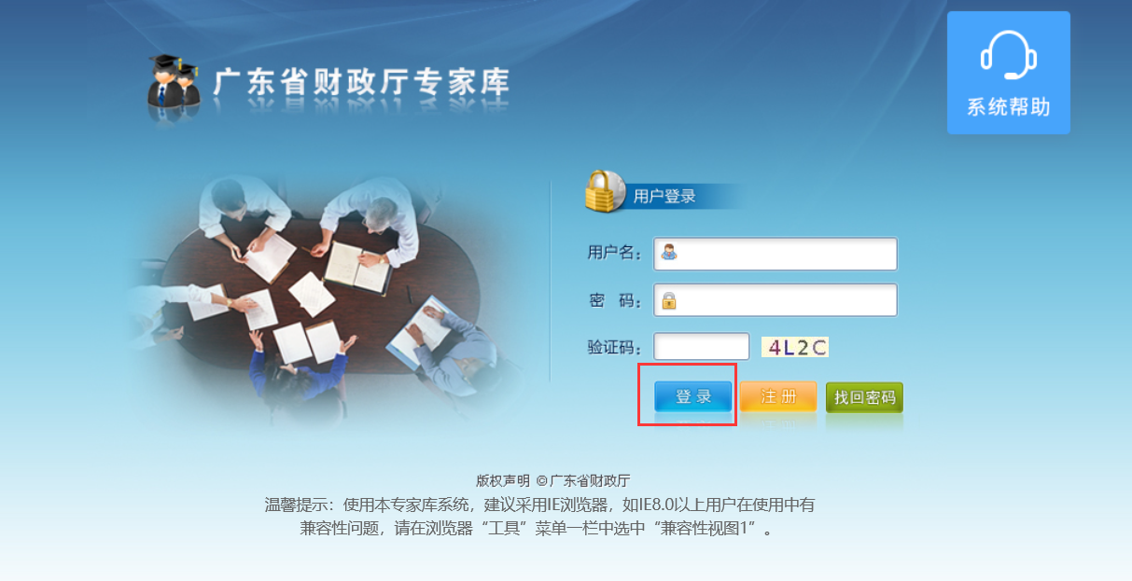

**三、信息维护**

登录账号之后，可在“专家信息维护”里对注册时填写的信息进行修改。

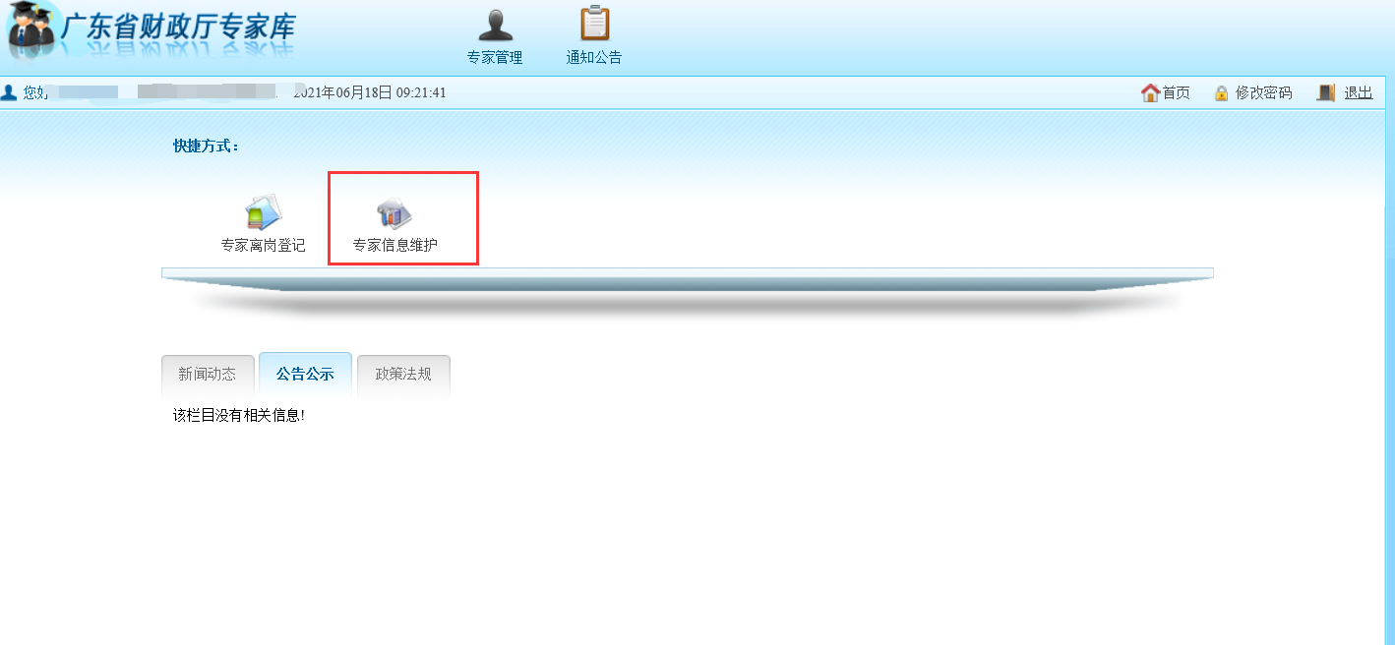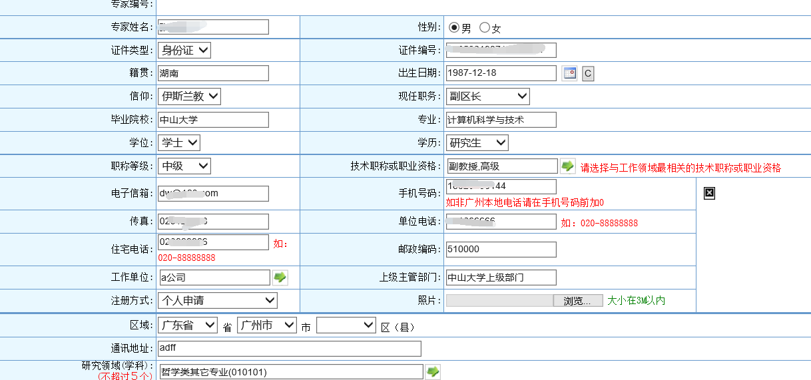

在信息维护页面里，还需补充相关申请条件及并上传相关证件，可根据温馨提示的内容进行操作。

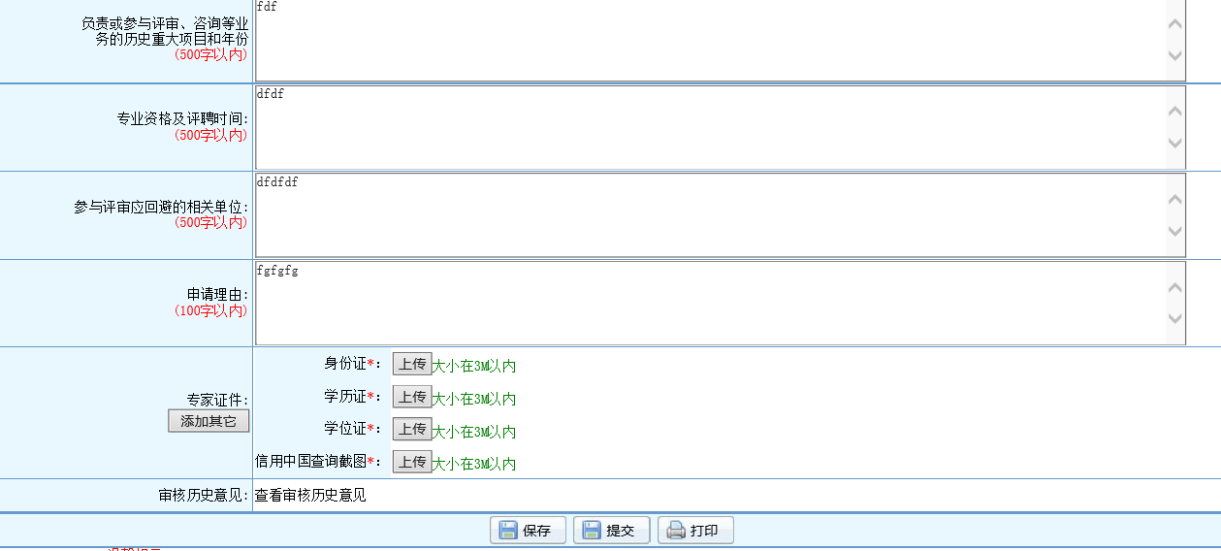

完善信息及上传证件之后，即可点击，对专家信息进行保存，保存后的信息再未提交之前还可以进行修改；如信息确认无误，点击，即可对专家信息进行提交审核。

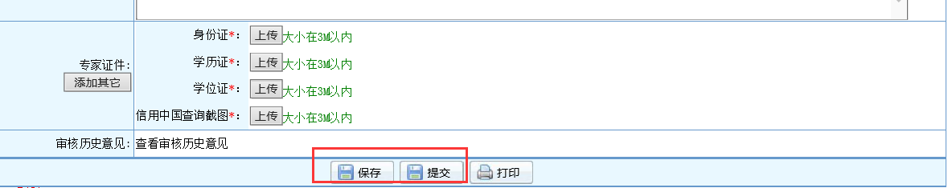

如需打印专家资料，点击，生成入库申请表，然后便可进行打印。

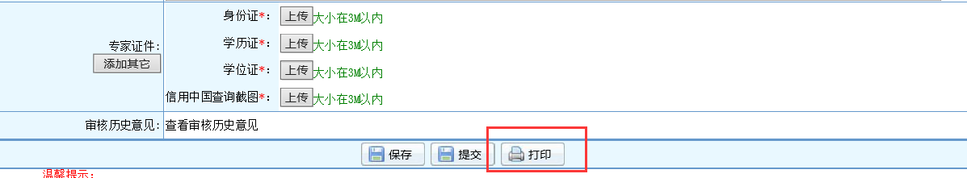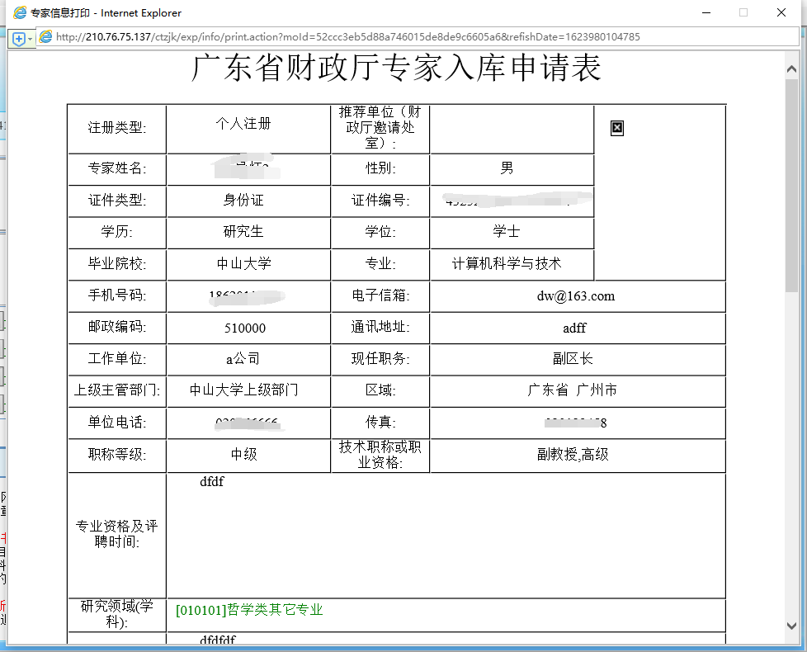

最后请根据《关于征集广东省省级政务信息化服务项目资金审核专家的邀请函》的要求递交书面材料。